МИНИСТЕРСТВО НАУКИ И ВЫСШЕГО ОБРАЗОВАНИЯ РФ
ФЕДЕРАЛЬНОЕ ГОСУДАРСТВЕННОЕ ОБРАЗОВАТЕЛЬНОЕ УЧРЕЖДЕНИЕ ВЫСШЕГО ОБРАЗОВАНИЯ
«ДАГЕСТАНСКИЙ ГОСУДАРСТВЕННЫЙ УНИВЕРСИТЕТ»

МИНИСТЕРСТВО ПРИРОДНЫХ РЕСУРСОВ И ЭКОЛОГИИ РЕСПУБЛИКИ ДАГЕСТАН

Юридический институт кафедра гражданского процесса
Институт экологии и устойчивого развития
Дагестанского государственного университета
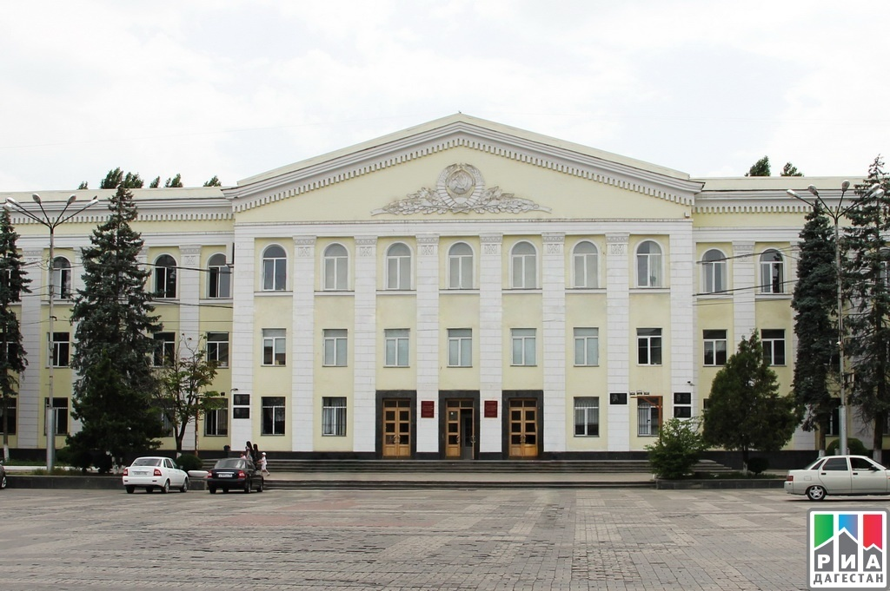
Международная научно-практическая конференция
«Проблемы правовой охраны вод Каспия»

Октябрь, 2024

ЮРИДИЧЕСКИЙ ИНСТИТУТ

Кафедра гражданского процесса

Письмо-приглашение

К участию в Международной научно-практической конференции приглашаются представители судебной и законодательной власти, правоохранительных органов, представители научных учреждений, специалисты в области экологических отношений, преподаватели вузов, аспиранты, магистранты и студенты
Целью международной научно-практической конференции является обсуждение актуальных правовых проблем охраны уникального водного объекта - Каспийского моря, имеющего международное значение, содействие совершенствованию механизма правового регулирования охраны окружающей среды, рационального использования биоресурсов Каспийского моря, что будет также способствовать развитию экологической культуры и воспитания молодежи.
Тематика конференции:
- О правовом статусе Каспийского моря и проблемах его определения;
- Межгосударственное сотрудничество в области охраны бассейна Каспийского моря;
- Бассейн Каспийского моря как объект правовой охраны;
- Некоторые вопросы обеспечения экологической безопасности Каспийского моря;
- Правовая охрана рыбных запасов Каспийского моря;
- Роль природоохранной прокуратуры в обеспечении сохранности биоресурсов Каспийского моря;
- Контрольно-надзорная деятельность по обеспечению охраны вод Каспия;
- Совершенствование нормативного правового регулирования в области охраны окружающей среды и рационального использования природных ресурсов Каспийского моря.

Конференция планируется в октябре 2024 года по адресу: г. Махачкала, ул. Коркмасова 8, Дагестанский государственный университет Юридический институт, конференц-зал (аудитория 85).
Форма проведения конференции:
– очная;
– заочная (публикация тезисов доклада в сборнике);
– дистанционная.
Для участия в научной конференции необходимо до 25 сентября 2024 года прислать заявку (Приложение 2) отдельным файлом в электронном варианте на адрес: E-mail: civilprocess71@mail.ru
Контактный телефон: тел.: 8(8722) 67 14 52
Аливердиева Муслимат Айдабековна – 8-928-297-51-77
Юзбашева Зенаб Аппасовна -8-963-427-35-53

Требования по оформлению тезисов:
1. Объем тезисов – не более 5 (пяти) страниц печатного текста;
2. Параметры страницы (поля): левое – 3см, правое – 1 см, верхнее – 2 см, нижнее – 2 см;
3. Шрифт – Times New Roman, 14pt;
4. Текстовый редактор – Microsoft Word,;
5. Межстрочный интервал – 1,5;
6. Выравнивание текста – по ширине;
7. Абзацный отступ – 1,25;
8. Сноски размещаются постранично (шрифт сносок – Times New Roman, 12pt, межстрочный интервал сносок – 1, выравнивание по ширине), список литературы в конце текста в алфавитном порядке. ( Приложение 1).
Оригинальность статьи должна быть не менее 51% (Антиплагиат ВУЗ).
К публикации не принимаются материалы, не соответствующие тематике научной конференции или правилам оформления.

Все участники (по желанию) по материалам конференции получают электронный вариант сборника.

Приложение 1

Образец оформления тезисов доклада Петров С. А. ФГБОУ ВО «Дагестанский государственный университет»
Научный руководитель: к.ю.н., доцент Иванов И.П. «Экологические права граждан»
Экологическими правами человека являются признанные и законодательно закрепленные права человека и гражданина в области взаимодействия общества и окружающей средой для удовлетворения собственных потребностей и при этом не ставящие под угрозу удовлетворение потребностей будущих поколений. Несмотря на достаточную теоретическую разработанность данного вопроса, вопрос о происхождении правовой природе и содержании этих прав все еще остается открытым.
……. [текст доклада]

Список литературы:
- Конституция Республики Дагестан от 10 июля 2003 года: ред. от 26.06.2021 – Текст: электронный – URL: https://docs.cntd.ru/document/802018919 (дата обращения: 14.03.2022).
- Об охране окружающей среды: Федеральный закон от 10.01.2002 N 7-ФЗ: ред. от 02.07.2021: принят Государственной Думой 20 декабря 2001 года: одобрен Советом Федерации 26 декабря 2001 года – Текст: электронный // КонсультантПлюс – надежная правовая поддержка: официальный сайт компании «КонсультантПлюс». – Режим доступа: свободный. – URL: http://www.consultant.ru/document/cons_doc_LAW_34823/ (дата обращения: 14.03.2022)
- Шагивалеева И.З. Экологическое право [Электронный ресурс] : учебное пособие / И.З. Шагивалеева. — Электрон. текстовые данные. — Оренбург: Оренбургский государственный университет, ЭБС АСВ, 2013. — 118 c. — 2227-8397. — Режим доступа: http://www.iprbookshop.ru/30140.html (дата обращения: 14.03.2022).
- Боголюбов, С. А. Актуальные проблемы экологического права : монография / С. А. Боголюбов. — Москва : Издательство Юрайт, 2021. — 498 с. — (Актуальные монографии). — ISBN 978-5-534-01430-3. — Текст : электронный // Образовательная платформа Юрайт [сайт]. — URL: https://urait.ru/bcode/468362 (дата обращения: 14.03.2022).

Приложение 2

Заявка
на участие в Международной научно-практической конференции
«Проблемы правовой охраны вод Каспия»

РЕГИСТРАЦИОННАЯ КАРТА УЧАСТНИКА

Регистрационная карта участника подлежит обязательному заполнению и направляется в электронном виде вместе со статьей по электронной почте.
Регистрационная карта участника(ов) | Автор 1 | Автор 2
Фамилия, имя, отчество (полностью)
Наименование учебного заведения (полное официальное)
Факультет, курс.
E-mail
Телефон мобильный
Наименование доклада

Боголюбов, С. А. Актуальные проблемы экологического права : монография / С. А. Боголюбов. — Москва : Издательство Юрайт, 2021. — 498 с. — (Актуальные монографии). — ISBN 978-5-534-01430-3. — Текст : электронный // Образовательная платформа Юрайт [сайт]. — URL: https://urait.ru/bcode/468362 (дата обращения: 14.03.2022).

